

УПРАВЛЕНИЕ ОБРАЗОВАНИЯ

АДМИНИСТРАЦИИ МУНИЦИПАЛЬНОГО РАЙОНА

«Ботлихский район»
с. Ботлих, Ботлихский район, Республика Дагестан,368970
тел. 8(87271) 2-20-55,факс 8(87271) 2-20-55
Е-mail:botlihruo@mail.ru

В рамках исполнения письма Министерства образования и науки РД от 12.12.2024 года до образовательных организаций Ботлихского района доведена информация об использовании методических рекомендаций по профилактике суицидального поведения обучающихся.
На сегодняшний день вопрос по суициду и суицидальных проявлений
среди подростков остаётся наиболее актуальным. Опасность суицида
особенно велика для подростков.
Одной из задач деятельности образовательных организаций является создание единого пространства для формирования и воспитания гармонично развитой личности, физического и психического комфорта в условиях школы, поиск оптимальных средств сохранения и укрепления здоровья учащихся, формирование у школьников отношение к здоровому образу жизни как к одному из главных путей в достижении успеха.
Работа по повышению профилактического потенциала образовательного пространства, активизации психолого-педагогического сопровождения обучающихся велась на основании следующих документов и материалов:
1. Распоряжения Комитета по образованию № 2294-Р от 16.08.2021
2. Плана мероприятий по реализации дополнительных мер в области психолого-педагогического сопровождения несовершеннолетних по профилактике суицидального поведения на 2024-2025 учебный год
3. Методических рекомендаций для педагогов-психологов и социальных педагогов по работе с родителями обучающихся образовательных организаций по проведению профилактической работы с несовершеннолетними.
В целях профилактики суицидальных проявлений у учащихся, оказания своевременной помощи детям в кризисный момент, в образовательных организациях проводилась работа по профилактике суицидального поведения с участием педагогов-психологов, администрации, социального педагога, классных руководителей.

Для профилактической работы с «трудными» учащимися во всех общеобразовательных учреждениях функционируют Советы по профилактике правонарушений. Заседания проводятся 1 раз в четверть, при необходимости проводятся внеочередные заседания. Согласно планам работы Совета профилактики, рассматриваются вопросы неадекватного поведения школьников на уроках и переменах, вне школы; учебная деятельность; правонарушения - кражи, драки.

С целью предупреждения кризисных состояний и коррекции психологического неблагополучия обучающихся осуществляется коррекционно-развивающая деятельность.
Для родителей на сайтах школ разработаны рекомендации и размещены памятка с информацией о причинах, факторах, динамике суицидального поведения, даны рекомендации, что делать, если у ребенка замечены признаки суицидального поведения.
Вся информация также доводится до родителей на общешкольных родительских собраниях. Во всех образовательных организациях оформлены стенды с телефонами экстренной психологичекой помощи, телефонами доверия и правовой помощи.
Ведется отслеживание контактов обучающихся в социальных сетях. С родителями организованы индивидуальные беседы о недопустимости регистрации и посещения обучащаюмися вредоносных сайтов в сети Интернет (экстремисткихих, суицидальных). Рекомендовано систематически просматривать контакты детей в социальных сетях.

Одним из важных факторов профилактической работы в МР «Ботлихский район» является занятость обучающихся в свободное время, поэтому во всех общеобразовательных учреждениях большое внимание уделяется развитию системы дополнительного образования, а также пропаганде здорового образа жизни и вовлечению несовершеннолетних в кружки и секции. Воспитательная работа в классах планируется и ведется с учетом общешкольных и стоящих перед классным коллективом целей и задач, возрастных и личностных особенностей учащихся, положения семей, деятельность осуществляется с учетом реализуемых локальных воспитательно-образовательных программ и проектов в разных направлениях с использованием активных форм и методов работы.

Вместе с тем сообщаем, что во всех школах проведена и проводится профилактическая работа по профилактике деструктивного поведения используя программы и методичесие рекомендации разработанные ГБУ ДПО «Дагестанский институт развития образования».
Также проводятся психодиагностические мероприятия с целью адаптации подростков, показавших высочайший уровень рискогенности по результатам СПТ.
На основании вышеизложенного сообщаем, что организация системной работы в данном направлении будет продолжаться и находиться на строгом контроле.
.
МКОУ «Рахатинская СОШ»
Диспут на тему: «Я выбираю жизнь»
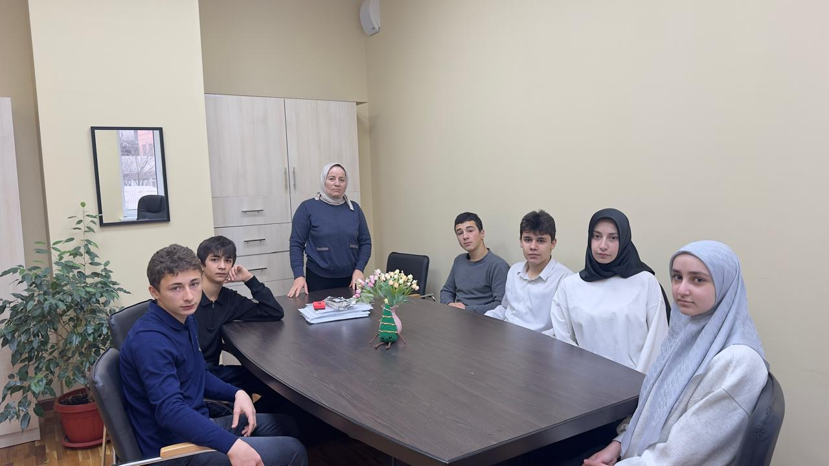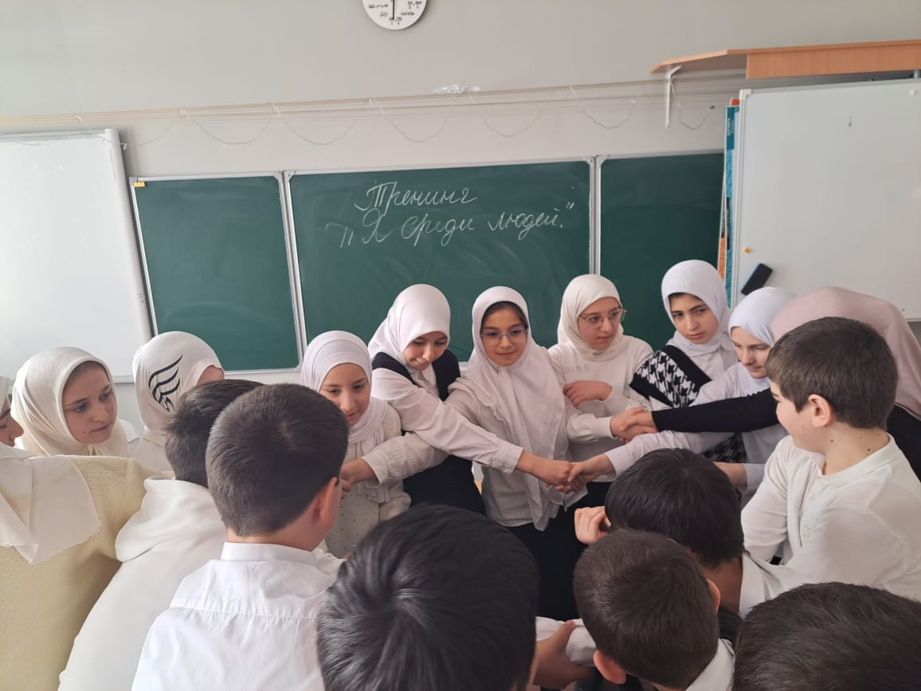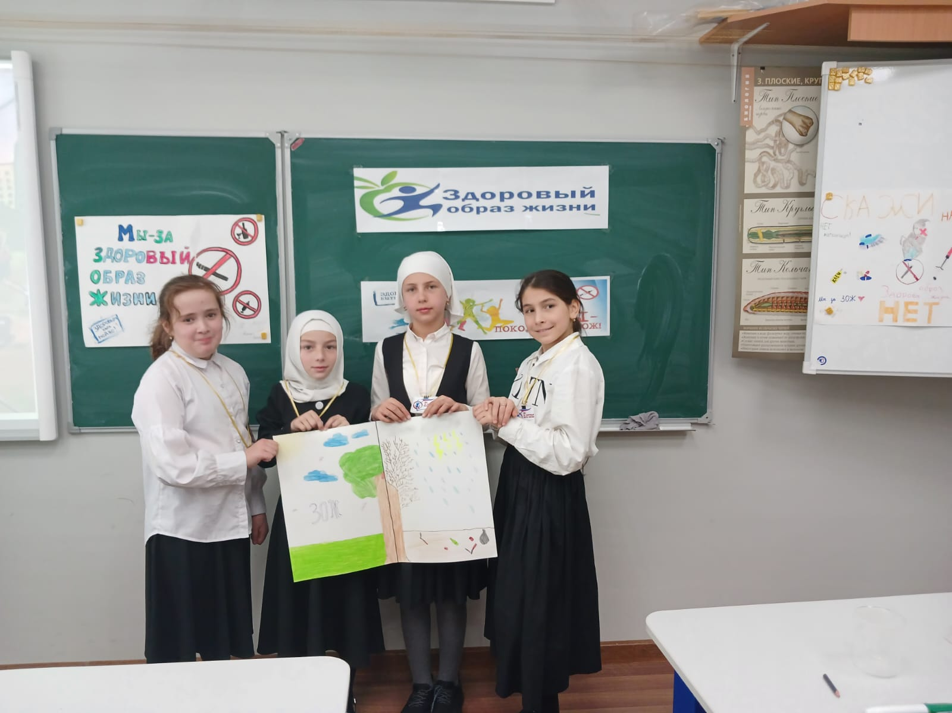
Тренинги:

- «Я и мир вокруг» 5-8кл.
- «Мир моих эмоций» 5-9
- «Жизнь-Смерть»9-11кл.
- «Средство выхода из кризиса»9-11кл.
-«Чувство одиночества»9-11кл
-«Я среди Людей»5-9

МКОУ « Гоберинская СОШ» https://vk.com/godoberi01

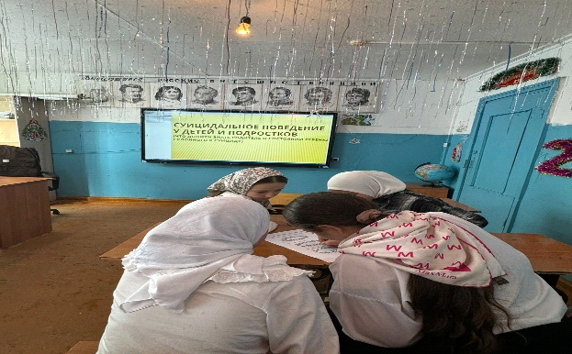
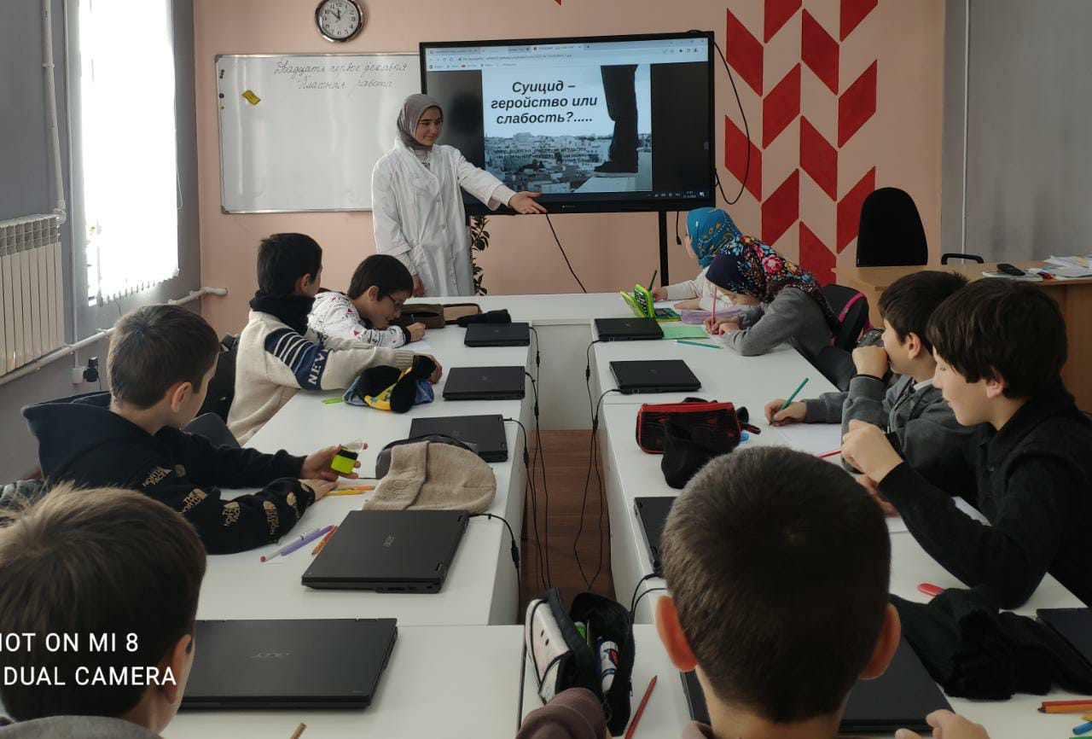
МКОУ « Андийская СОШ»№2 Беседа на тему: «Суицид-геройство или слабость».

22.01.2025г. В МКОУ «Андийская СОШ№2» профилактическая беседа под названием «Как прекрасен этот мир!» в 7-9 классах под руководством социального-педагога Магомедова З.М. посвященная жизненным ценностям.

https://sh2-andi-r82.gosweb.gosuslugi.ru/roditelyam-i-uchenikam/novosti/novosti_149.html

Классный час «Я выбираю жизнь»
https://sh2-andi-r82.gosweb.gosuslugi.ru/roditelyam-i-uchenikam/novosti/?filter[173][Category]=20

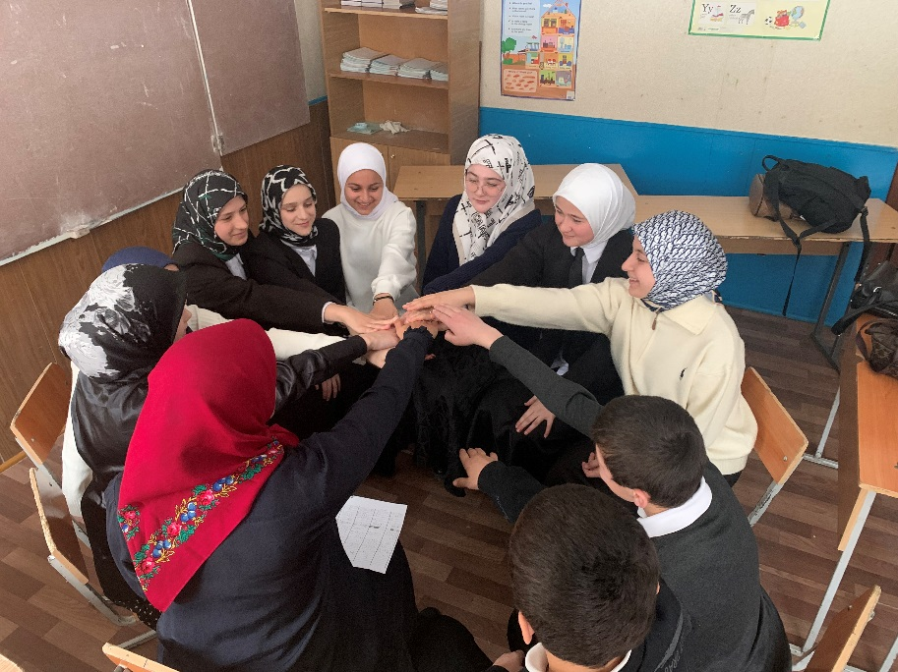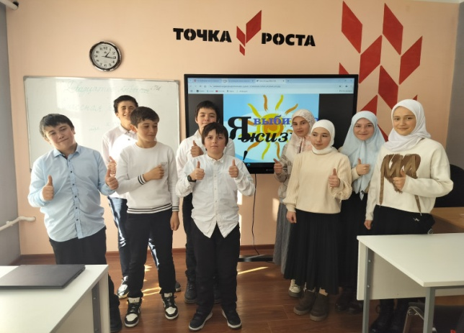

МКОУ Ансалтинская СОШ» https://t.me/ansalta_school/2271?single

Работа с родителями
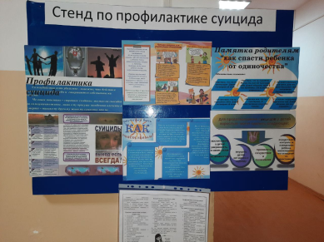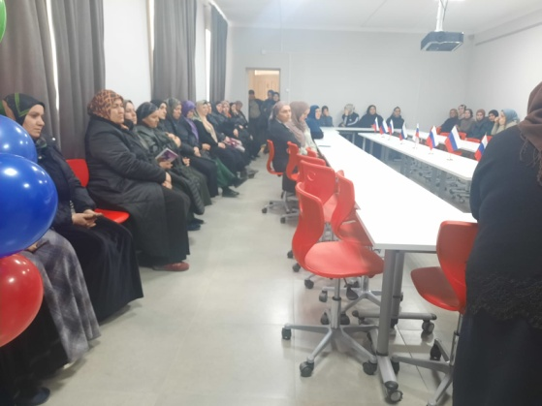

И.о. начальника управления образования
АМР «Ботлихский район» М.Д.Рамазанов

